

Requirement List

By Rajesh

내용

1. Requirement history 2

2. Requirements Purpose 3

3. Requirements List 3

# Requirement history

|  |  |  |  |  |
| --- | --- | --- | --- | --- |
| Version | Date | Author | Type | Contents |
|  | 2021-08-25 |  | Wallet deposit | Customer should allow to use two wallet accounts of Kwangju Bank and Welcome Saving Bank. |
|  | 2021-08-27 | Marketing Staffs |  |  |

# Requirements Purpose

The Main purpose of new wallet deposit function is to allow customer to use two wallet service Kwangju Bank & Welcome saving Bank wallet in GME app, where customer can deposit and do overseas & domestic transaction as per their requirement as we have limitations in our wallet service.

새로운 지갑 입금 기능의 주된 목적은 고객이 GME 앱에서 2개의 지갑 서비스 광주은행 & 웰컴저축은행 지갑을 사용할 수 있도록 하는 것인데, 이 앱은 고객이 원하는 대로 해외 및 국내 거래를 할 수 있는 서비스입니다.

# Requirements List

1. **Mobile app home page:**
   1. **for existing customers display KJ Wallet no (기존고객을 위해서 KJ Wallet번호를 표시한다)**
   2. **For new registering customers, allow Marketing staffs to decide which wallet no. to show, but by default show WSB wallet no. (신규 등록의 경우 마케팅 직원이 표시할 지갑번호를 결정하도록 허용, 기본적으로 WSB 지갑번호를 표시)**
   3. **Marketing staffs should have access to control the setting to display either KJ or WSB wallet no. for existing staffs.**

**(마케팅 직원은 기존 직원에게 KJ 또는 WSB 지갑번호를 표시하는 설정을 제어할 수 있어야 한다.)**

1. **For all customers allot both KJ and WSB wallet.**

**모든 고객에게 KJ 지갑과 WSB 지갑을 모두 할당**

1. **Available balance: Should show combined balance of both wallets**

* **가용잔액: 양쪽 지갑의 합계**

1. **Money in KJ wallet will only allow for international transfers**

* **KJ 지갑의 돈은 국제 송금만 가능**

1. **Money in WSB wallet can use for all services, e.g. international trf, local trf, mobile topup, reward points buy etc.**

* **WSB 지갑의 돈은 모든 서비스에 이용할 수 있다.**

1. **While doing local transfer only show WSB wallet as payment option**

* **로컬 전송을 수행하는 동안 WSB 지갑을 결제옵션으로 표시**

1. **If the int transfer from KFTC is failed, can we refund total reversed amount to WSB wallet? (will KJ bank allow? we are using KJ bank account for KFTC collection.)**

* **만약 KFTC로부터 TXN이 실패한다면, 우리는 WSB지갑으로 총 금액을 환불할 수 있나?**
* **KJ은행은 허용되나? 우리는 KFTC 수금을 위해서 KJ 은행을 사용한다.**

1. **How to transfer KJ wallet balance to WSB wallet so that they can do local transfer?**

* **KJ지갑의 잔액을 WSB 지갑으로 전송해서 현지 전송할 수 있는 방법은?**

**Mobile Application**

**Home page field Gme Wallet Deposit**

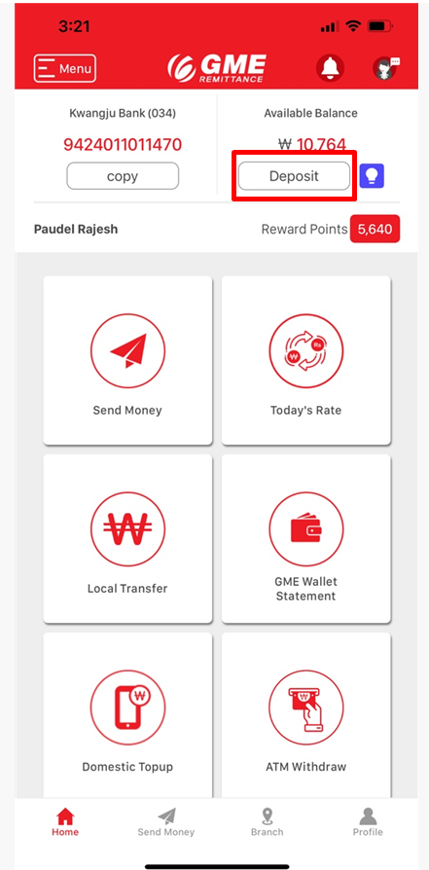 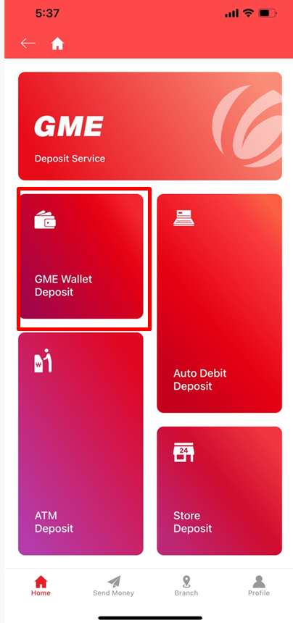

**Gme wallet Deposit Guideline Select wallet**

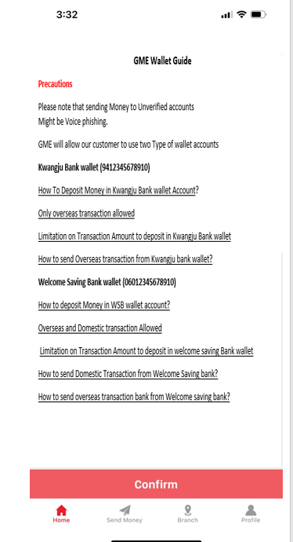 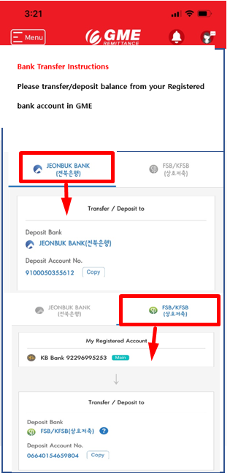

Welcome saving Bank

Kwangju Bank

**Customer Wallet balance Customer wallet Balance statement**

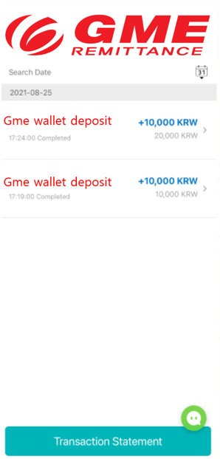

KRW 20,000